# Ardunio Projekt: Ampel mit Taster

Dies ist ein kleines Übungsprojekt, das den grundsätzlichen Umgang mit digitalen Ein- und Ausgängen am Arduino üben soll. Klein, aber spassig. ;-)

## Material und Aufbau

Zunächst stellen wir sicher, dass wir alle Materialien haben:

|  |  |  |  |
| --- | --- | --- | --- |
| Anzahl | Was | Link | Kosten |
| 1 | Arduino Uno Board (oder kompatibel) | [Amazon](https://www.amazon.de/AZDelivery-UNO-R3-USB-Kabel-kompatibel/dp/B01MDJA464/ref=sr_1_6?__mk_de_DE=%C3%85M%C3%85%C5%BD%C3%95%C3%91&crid=R0OLD50ATOZJ&dchild=1&keywords=arduino+uno&qid=1621942850&sprefix=ardunio+uno%2Caps%2C203&sr=8-6) | ~ 8 € |
| 1 | 1k-Ohm Widerstand | [Amazon](https://www.amazon.de/Leistungs-Widerstand-1K-Kohleschicht-Set-10-fach/dp/B00FJSS924/ref=sr_1_18?__mk_de_DE=%C3%85M%C3%85%C5%BD%C3%95%C3%91&dchild=1&keywords=widerstand+1kohm&qid=1621942885&sr=8-18) | ~ 1 € |
| 1 | Taster | [Amazon](https://www.amazon.de/Youmile-100PACK-Schalter-6x6x5mm-Momentary-2poliges-DIP-6-x-5-mm/dp/B07XWYHPZH/ref=sr_1_20?__mk_de_DE=%C3%85M%C3%85%C5%BD%C3%95%C3%91&crid=3U988SVP4B0HA&dchild=1&keywords=arduino+taster&qid=1621942939&sprefix=arduni%2Caps%2C218&sr=8-20) | ~ 0,50 € |
| 1 | LED Ampel | [Amazon](https://www.amazon.de/AZDelivery-Creative-Mini-Ampel-kompatibel-Arduino/dp/B086V33MST/ref=sr_1_3?__mk_de_DE=%C3%85M%C3%85%C5%BD%C3%95%C3%91&dchild=1&keywords=arduino+LED+ampel&qid=1621942994&sr=8-3) | ~ 1,50 € |
| 1 | Breadboard | [Amazon](https://www.amazon.de/AZDelivery-Breadboard-Steckbrett-Kontakten-Arduino/dp/B07VCG6Q68/ref=sr_1_11?__mk_de_DE=%C3%85M%C3%85%C5%BD%C3%95%C3%91&dchild=1&keywords=breadboard&qid=1621943026&sr=8-11) | ~ 2 € |
| 6 | Verbindungskabel | [Amazon](https://www.amazon.de/AZDelivery-Jumper-Arduino-Raspberry-Breadboard/dp/B074P726ZR/ref=pd_bxgy_img_3/257-3560669-3095358?refRID=H3GBTARJHD1F3KDPNVY0) | ~ 0,50 € |

Hier ein paar Bilder für den Aufbau. Zuerst die Schaltung auf dem Breadboard:

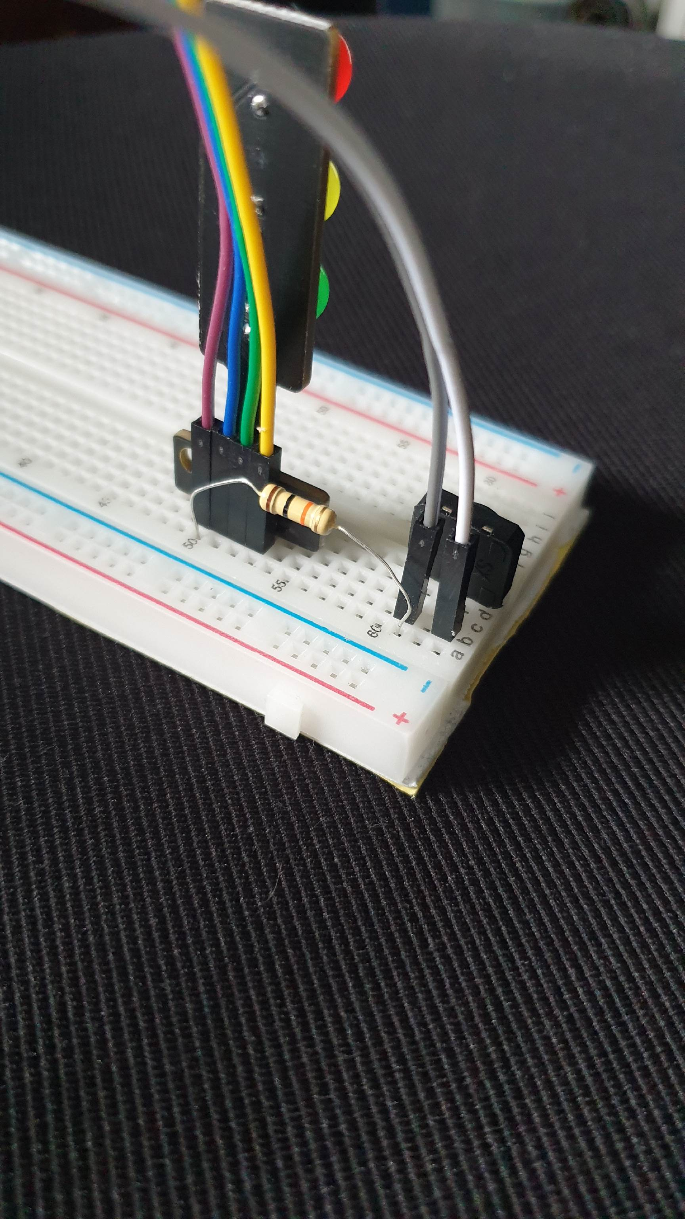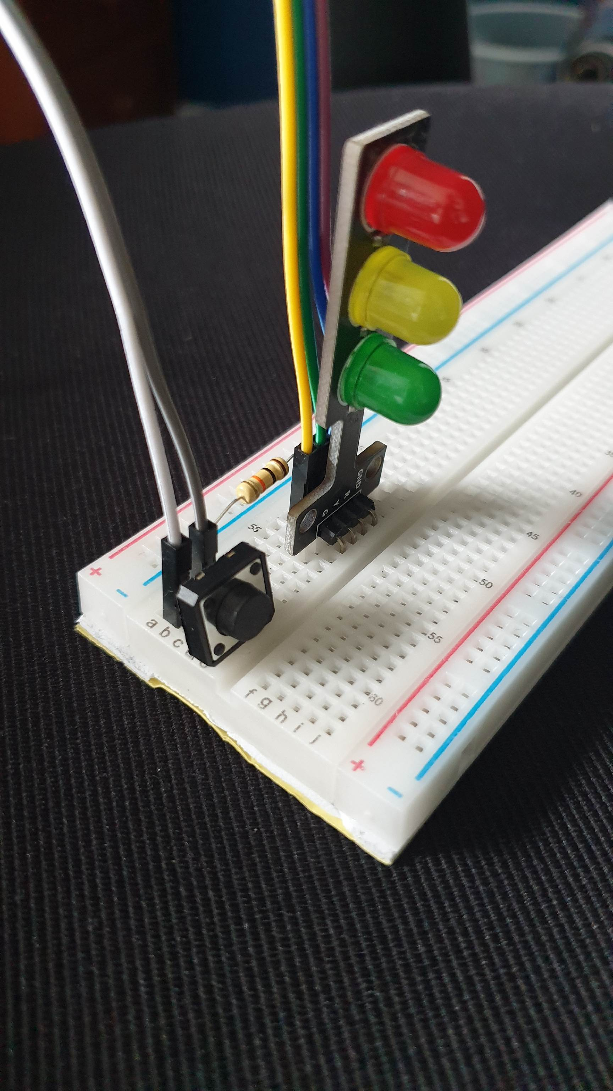

1. Zuerst stecken wir die LED Ampel und gleich dahinter ein 4-er Kabelbündel.
2. Dann den Taster mit einem 2er-Kabel dahinter. Achtung, die Pins liegen mit dem Abstand von einem Pin auseinander.
3. Der Widerstand (1k Ohm) muss die beiden oberen Pins der Ampel und des Tasters verbinden. Der Widerstand ist notwendig um ein sauberes Signal am Digital-Eingang zu bekommen (siehe Pull-Down Widerstand).

Nun die Zuordnung am Arduino:

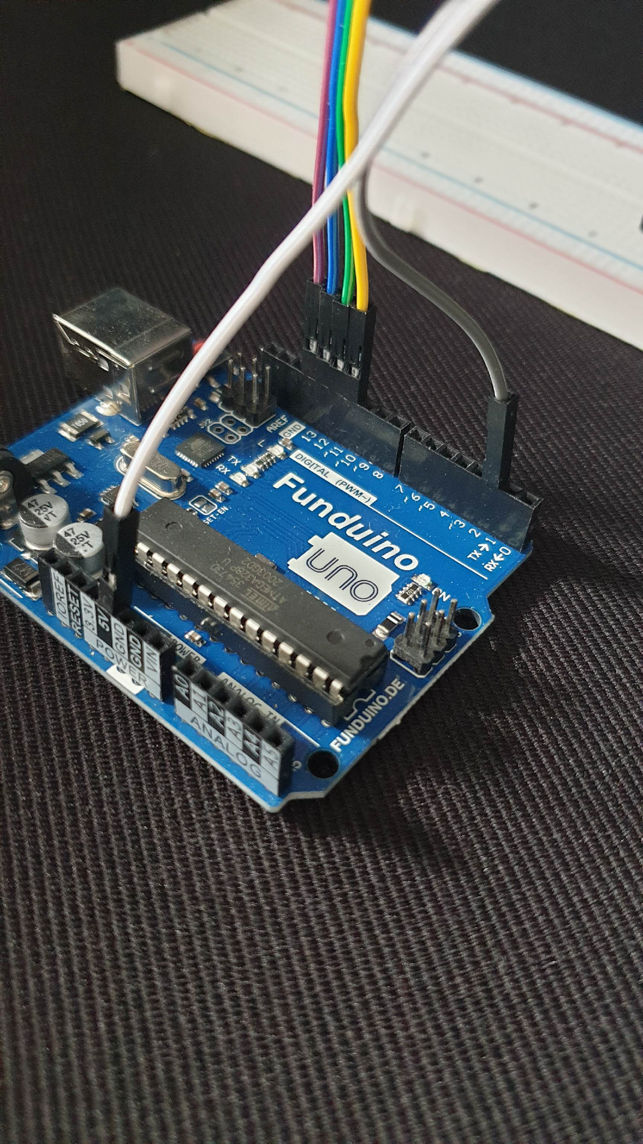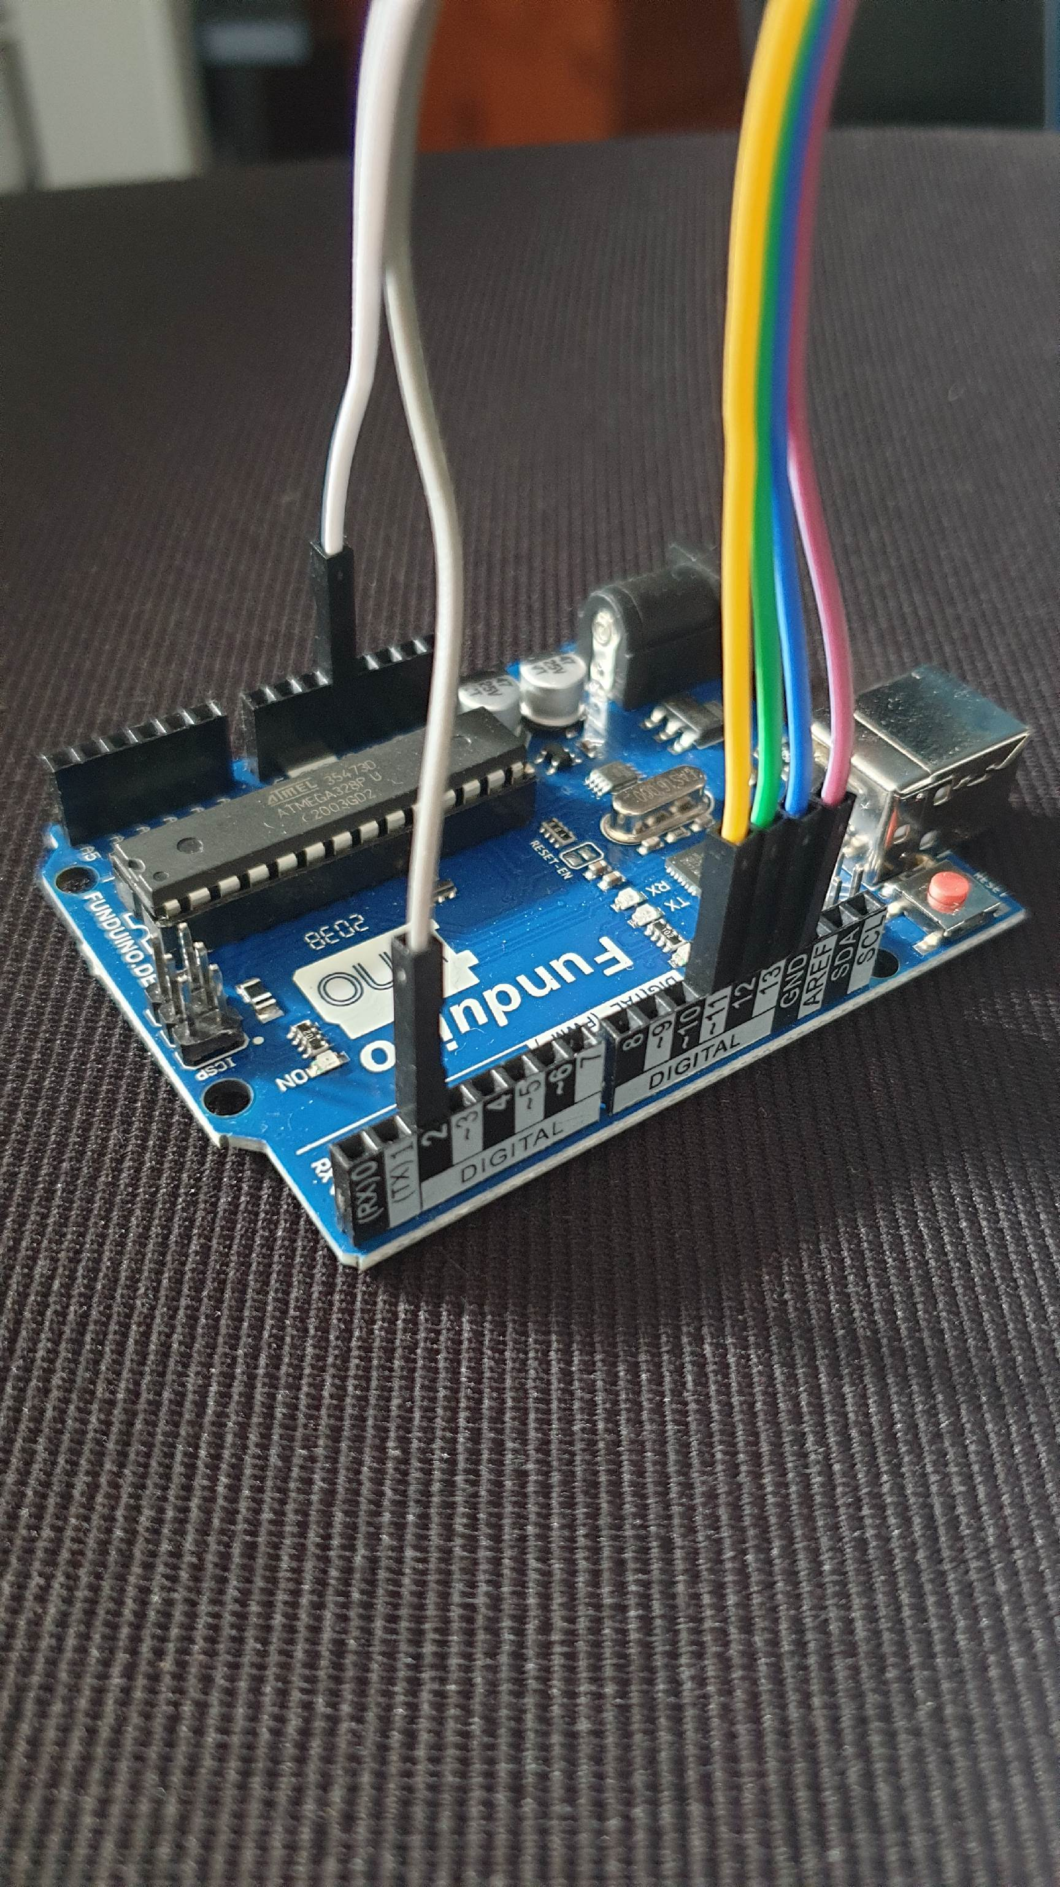

1. Die 4 Kabel von der LED Ampel:
   * Das Kabel das bei der LED Ampel am „GND“ Pin angelegt ist, muss auf dem Arduino auf „GND“ gesteckt werden. Im Bild oben, das lila Kabel.
   * Die 3 LED Pins „R“ (red) „Y“ (yellow) „G“ (green) werden auf die digitalen Steckplätze 13, 12 und 11 gesteckt. Diese dienen uns als Ausgänge um die LEDs anzusteuern. In dem Bild oben sind die Kabel blau, grün und blau gewählt.
2. Dann den Taster mit einem 2er-Kabel
   * Der untere Pin des Tasters muss an die 5V Stromversorgung angeschlossen werden, im Bild oben das weiße Kabel. Der Steckplatz ist mit „5V“ gekennzeichnet
   * Der obere Pin des Tasters (wo auch der Widerstand angeschlossen wurde), muss auf digital Steckplatz 2 gesteckt werden. Im Bild oben das graue Kabel.

Damit ist der physische Aufbau komplett.

## Code

Der passende Code zum Projekt findet sich hier:

<https://github.com/adlemich/arduino-learning/tree/main/Ampel_mit_Taster>

Dieses Ardunio Programm schaltet die Farben der LED Ampel einfach mittels Tastendruck durch. Startend mit rot, in der Reihenfolge: rot, gelb, grün, rot usw.

# Übungen

## Rot und Gelb gleichzeitig

Aufgabenstellung:

* Beim Start des Arduino soll die rote Lampe aufleuchten
* Mit Tastendruck wechselt die Ampel von rot nach rot+gelb nach grün und wieder nach rot
* In Schritt 1 ist also nur rot an, in Schritt rot und gelb gleichzeitig

## Reihenfolge umdrehen

Aufgabenstellung:

* Beim Start des Arduino soll die grüne Lampe aufleuchten
* Mit Tastendruck wechselt die Ampel von grün nach gelb nach rot und wieder nach grün

## Echte Ampel

Aufgabenstellung:

* Beim Start des Arduino soll die rote Lampe aufleuchten
* Mit Tastendruck wechselt die Ampel in dieser Reihenfolge, wie bei den echten Ampel für Autos:
  1. Rot
  2. Rot + Gelb
  3. Grün
  4. Gelb
  5. Rot